TELA INICIAL
T E LA P R I NCI PAL CO M D ASHBOAR D A D AP TÁVE L
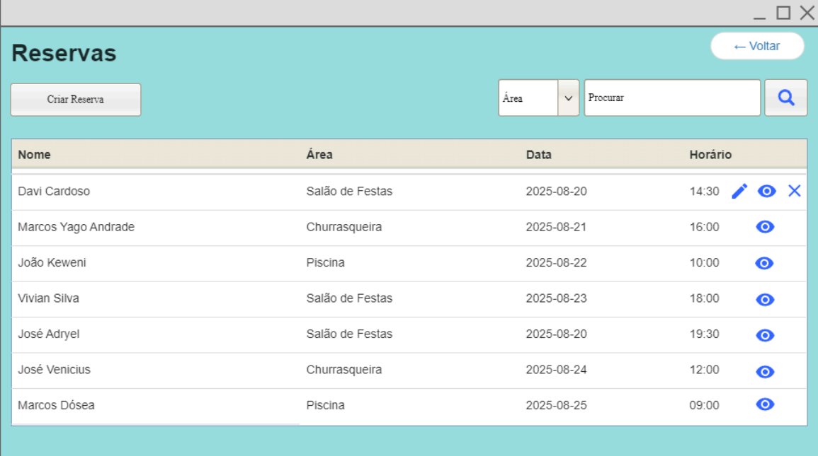
TELA INICIAL
T E LA D E OPÇÕE S D I S PON IVE I S AO CL ICAR N AS FU NÇÕE S
RESERVAR AREA DE LAZER
T E LA P R I NCI PAL CO M L I S TAGE M E CA D AS T RA M E N TO D E U M A NOVA R E S E RVA
RESERVAR AREA DE LAZER
POPUP D E CON F I R M AÇÃO
RESERVAR AREA DE LAZER
T E LA D E CA D AS T RAR NOVA R E S E RVA
RESERVAR AREA DE LAZER
POPUP D E CON F I R M AÇÃO
RESERVAR AREA DE LAZER
T E LA D E D E TALHA M E N TO D A R E S E RVA F E I TA
RESERVAR AREA DE LAZER
POPUP D E EXCLUSÃO D E N T RO DO D E TALHA M E N TO
RESERVAR AREA DE LAZER
POPUP D E E D IÇÃO D E N T RO DO D E TALHA M E N TO
RESERVAR AREA DE LAZER
T E LA D E E D IÇÃO D A R E S E RVA JÁ F E I TA
RESERVAR AREA DE LAZER
POPUP D E CON F I R M AÇÃO D A E D IÇÃO F E I TA
PAINEL DE AVISOS DO CONDOMINIO
T E LA P R I NCI PAL CO M L I S TAGE M E OPÇÃO D E CR IAR AVI SO
CRIAR ENTRADA DE VISITANTE
T E LA D E CR IAÇÃO D A E N T RA D A D E U M VI S I TA N T E 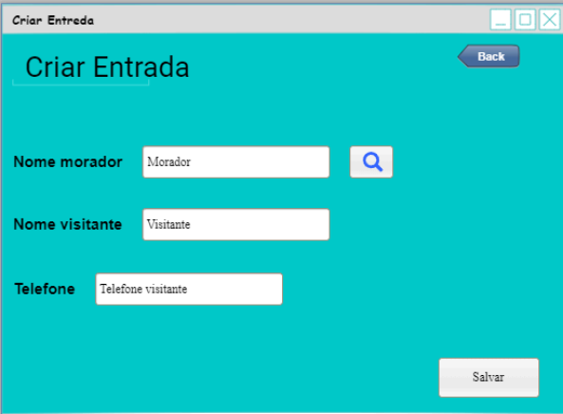
ATA DE REUNIÃO
T E LA P R I NCI PAL CO M L I S TAGE M E OPÇÃO D E CR IAR NOVA ATA
ATA DE REUNIÃO
POPUP D E CON F I R M AÇÃO D E EXCLUSÃO D A ATA
ATA DE REUNIÃO
T E LA D E CR IAÇÃO D A ATA
ATA DE REUNIÃO
T E LA D E E D IÇÃO D A ATA
BOLETOS EM ABERTO
T E LA P R I NCI PAL CO M L I S TAGE M
BOLETOS EM ABERTO
T E LA CO M D E TALHE S DO BOL E TO
BOLETOS EM ABERTO
POPUP D E CON F I R M AÇÃO D E I R PARA O PAGA M E N TO
BOLETOS EM ABERTO
T E LA D E F ECHA M E N TO DO BOL E TO CO M M É TODO D E PAGA M E N TO
REGISTRAR CHAMADO
T E LA D E CA D AS T RA M E N TO DO CHA M A DO A S E R AT E N D I DO
REGISTRAR CHAMADO
T E LA CO M L I S TAGE M D E TODOS OS CHA M A DOS

